5G网联无人机在灾害调查中能够实时掌握目标区域情况,为灾情提供第一手资料,助力灾情的精准评估,提高管理效率,健全巡检手段,辅助指挥部们进行决策指挥。

多旋翼无人机 系统 一般 由飞行 主体 、遥控 部件 、地 面控 制站 、 充电部件等

组 成 。 适 合 承 担 本 文 所 述 中继 平 台 功 能 的 多旋 翼 无 人 机 在 结

构 性 能 上 应 具备 以 下特 点 ：

(1 ) 体 积 小 、 重 量 轻 适 用 多平 台 ， 多空 间 使 用 ， 可 以 在 地

面 、 车辆 上 灵 活 垂 直 起 降 ， 自 由悬 停 ， 不 需要 弹 射 器 、 发 射 架 进

行 发射

(2 )操 作 简 单 。 旋 翼 无人 机 系统 可 以通 过 遥 控 器人 工操 控

飞 行 ．也 可 以借 助 系统执 行 自动 驾 驶 飞 行 、

(3 ) 飞 行 高 度 低 ， 具 有 很 强 的 机 动 性 、 旋 翼 无人 机 飞行 高

度 为 几 米到 几百 米 ， 飞 行 速 度 为 每 秒 几米 到 几 十 米 ．便 于在 复

杂 环 境 下使 用

(4 ) 动 力 系统 效 率 高且 噪 声 小 ，具 有 极 强 的 隐蔽 性 。

(5 )在 复杂 电磁环境下具有 良好的抗干扰性和安全性

(6 )结 构 简单 、成 本低 、安 全 性 好 ，拆 卸 方便 且 易 于维 护 。

(7 ) 支持 电池 供 电和 有 线 供 电 方 式 ，续 航 能 力 强 。

此 外 ． 多旋 翼 无 人 机 的 飞控 系 统要 实现 导航 定 位 和 路 径

规 划 巡 航 多旋 翼 无 人 机 的 飞 行 控 制 系统 主要 由陀 螺仪 (飞 行

姿 态感 知 ) 、加速 计 、地 磁 感 应 以 及 相 应 控 制 部 件 组 成 ， 能 够 时

刻 保持 飞 行 部 件 的稳 定姿 态

飞控 系统 主 要 包括 地 面 控 制 站 和 遥 控 部 件 两 个 部 分 地

面 控 制 站 的控 制部 件 和 遥 控 部 件 的 控 制 部 件 可 以在 逻 辑 功 能

上 互 相 切换

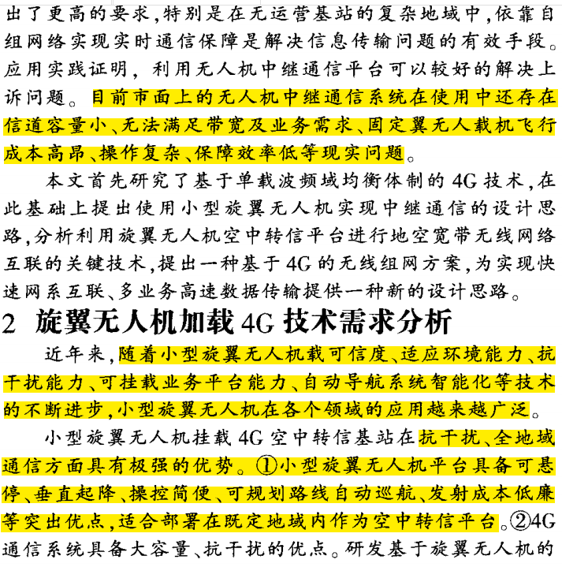

我们有个4关键技术

1. 无人机全流程与通信一体化的无感知认证
2. 海量用户与无人机间的快速接入认证

3. 基站与无人机间的算力卸载与代理认证

4. 多无人机间的安全组网与多智能体写作。

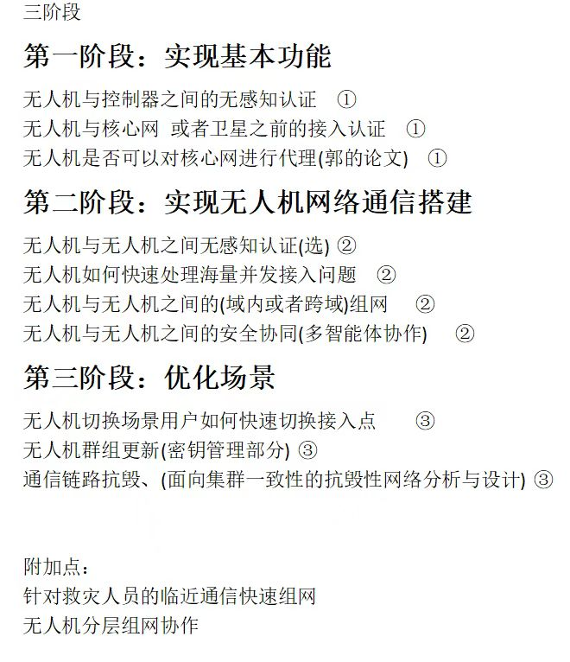

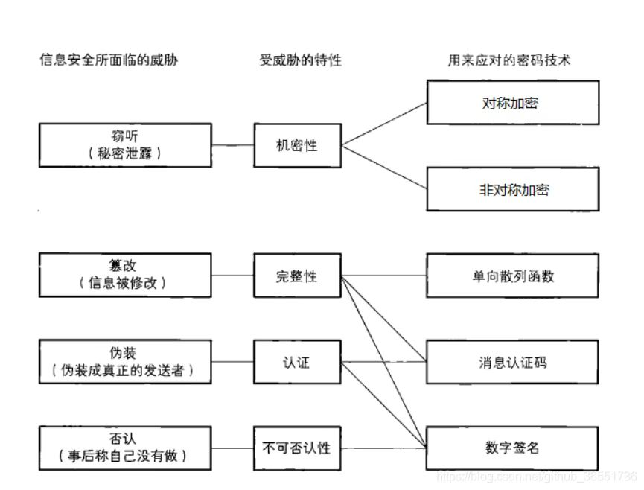

# 通信相关知识点

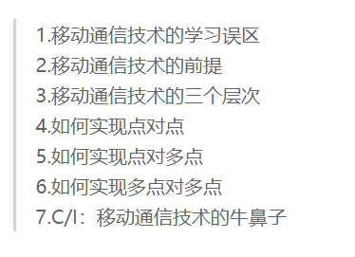

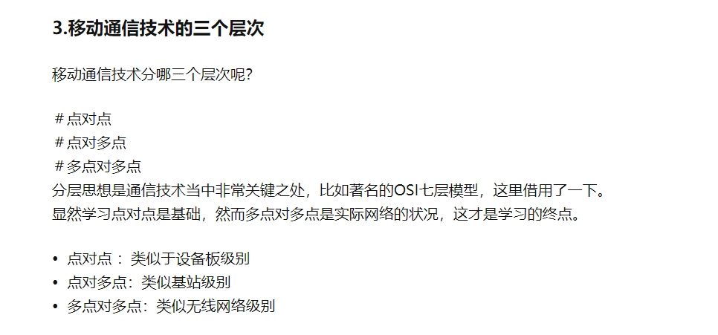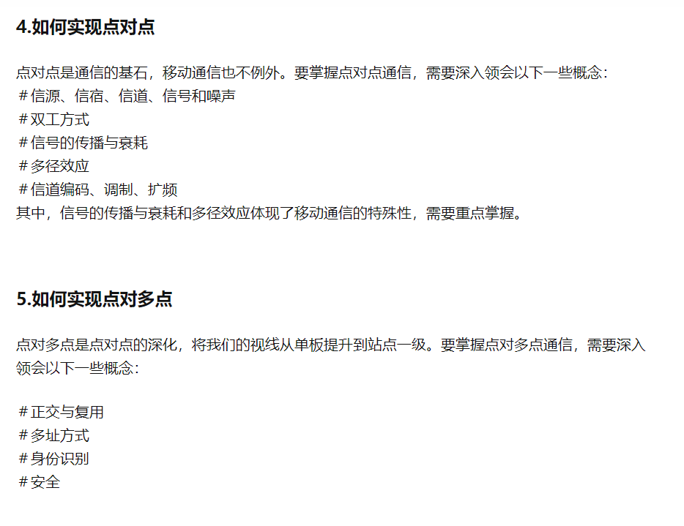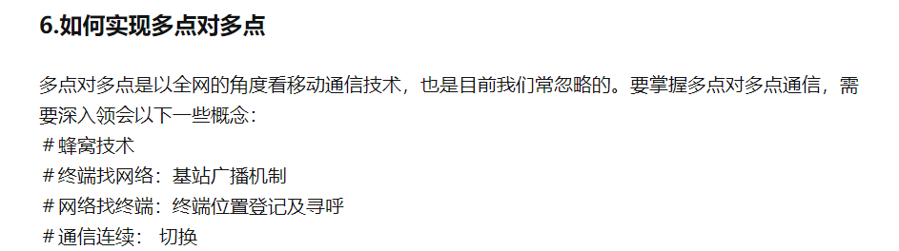

### 切换问题

频率相同：软切换，先连接新的，再与旧的断开

频率不同：硬切换，先断开，再与新的链接

### 无线网络拓扑结构之间的选择

2.1点对点

直接通过电磁波进行通信，中间不借助任何设备。

2.2点对多点

每个终端节点，通过共享的无线电磁波信号与中心节点通信，然后通过中心节点的中转，最终实现任意终端节点之间的通信。

2.3网络通信拓扑结构

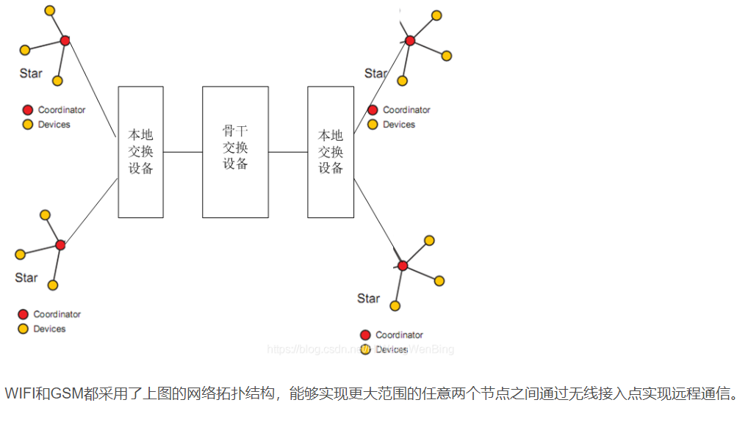

### 衰落应对方法

**1）物理信道编码**

待发送的原始的二进制数增加冗余比特，在接收端利用这些冗余比特对成块的二进制比特进行检错和纠错。

信道编码的纠错和检错功能，有一个制约条件：就是出错的比特数不能太多，特别是纠错，如果出现大量比特出错，是无法纠错的。如何避免一个成块的二进制比特，在传输过程中有大量比特出错呢？

交织编码就是用来应对这个问题的！

**（2）交织编码**

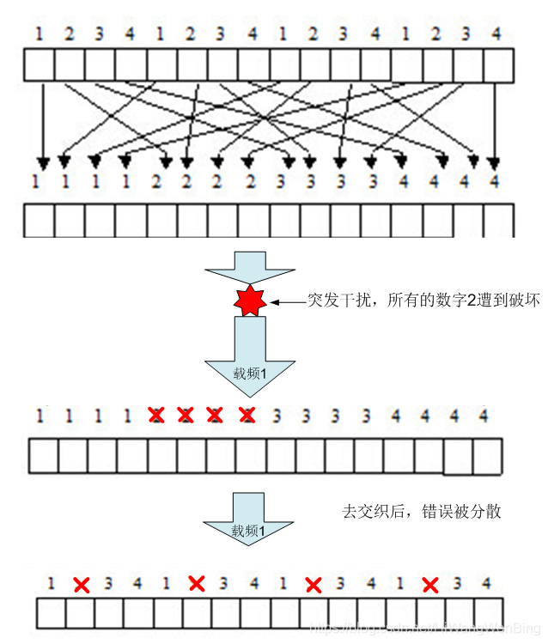

把原始的成块的连续的二进制比特打散，分散到不同的时间发送，接收端再把不同时间发送的二进制重新组装在一起。

反过来说，如果网络中有一次突发性干扰，造成成块的二进制比特出错，这个成块的比特，在逻辑上是没有关联的，这些比特隶属于不同的逻辑块。对于每个逻辑块而言，实际上就是个别比特出错而已，可以通过物理信道编码和进行检错和纠错。

交织是通过编码，把逻辑上相邻的比特，分散开来传输，避免遇到干扰是，一批数据“全军覆灭”的风险。

详细可以参看：《图解通信原理与案例分析-15：2G GSM手机语音通话的工作原理--TDMA时分多址与GMSK调制》

**（3）跳频技术**

调频与交织类似，都是防止逻辑上有关联的成块二进制比特，在传输信道上遇到突发性的干扰，导致出错的比特过多，无法进行纠错。

如果信道有持续的干扰，交织是解决不了的，如下图所示；

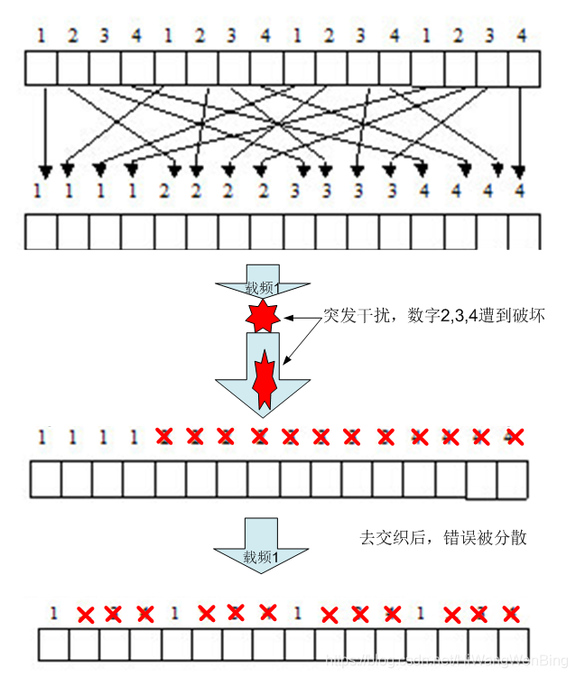

但由于信道有持续的干扰，虽然采取了交织技术，接收端，去交织后，2，3，4一样出错，终究无法进行纠错。

跳频就可以很好的解决此问题。

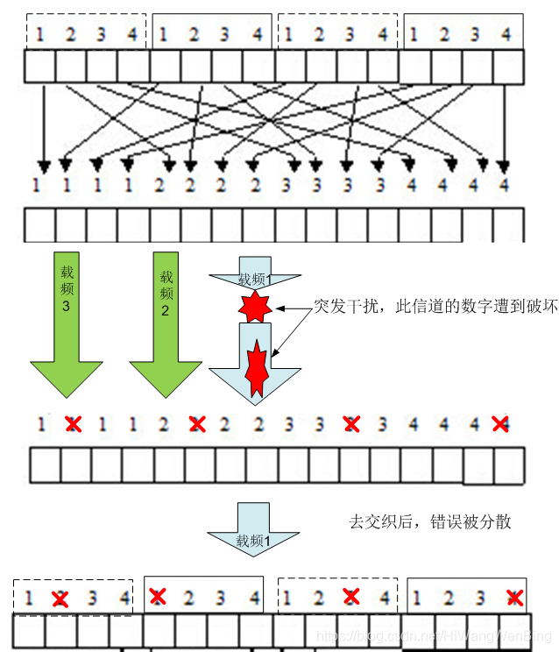

跳频是按照某种预设的规则，在多个载频上，分时（不是同时，否则的话，就是占用多个信道了）错位使用不同的信道进行发送。这里的假设是，多个载波同时有干扰的概率大大降低。

### 4.无人机与遥控器的无感知认证

**遥控模式**

1.将模块AS01-ML01DP5内置在手动遥控器中，将遥控器的如俯仰、横滚、控制相机拍摄、控制云台转动等操作指令通过串口发给该模块，该模块再将指令无线传输出去；

2.无人机中内置的AS01 模块接收到遥控器中通信模块发出的指令；

3.AS01模块将该指令通过串口发给无人机中心控制单元，无人机按照指令完成相应操作。

**回传模式**

1.无人机采集到的如图像、温度、热成像等数据，通过串口发给内置的AS01通信模块；

2.无人机中的AS01-ML01DP5 模块通过无线通信，将采集到的数据发送给遥控器的AS01-ML01DP5 通信模块；

3.遥控器中的AS01-ML01DP5 通信模块再通过串口将数据实时反馈到终端接收。

### 5.面向无人机网络的密钥管理和认证协议

有控制站支持的无人机网络认证方案（ASUSG）和无控制站支持的无人机网络认证方案（ASWGS），实现了无人机间的信任建立与安全通信

ASUSG基于椭圆曲线密码体制设计，充分利用控制站计算资源充足、通信链路稳定的特点，将控制站作为密钥生成中心，令控制站实时分发无人机公钥，并辅助无人机完成身份认证、建立安全的通信链路，减少了无人机承担的计算任务。

ASWGS基于身份密码体制设计，通过门限密钥技术实现了网内节点在无控制站支持下的身份认证与密钥协商。具体组网时，节点采用遮蔽密钥的方式在公开信道传输用于生成节点私钥的秘密份额，实现了节点私钥的分布式生成。该过程通过预置节点公钥份额的方式能够以较少的计算开销有效阻止恶意节点的干扰行为。安全性分析显示，所提方案能够有效抵御无人机网络面临的身份假冒、消息重放、中间人攻击等多种典型的安全威胁。

### 密钥管理方案主要分为两类

组密钥，即由多个协议参与方相互协作共同协商一个密钥。

对密钥，即在单播通信中为通信双方提供身份验证的密钥

### 无人机组网问题

组网系统的要求与应用相关。

无人机组成一个协作团队，每架无人机承担不同的使命，有的无人机负责前线侦察，有的无人机负责信息融合处理，有的无人机负责协调分配任务，有的无人机负责靠后打击，有的负责通信中继等等，也有的无人机承担数种角色，身兼数职。正因为角色和使命不同，不同的无人机携带的传感器不同、装设备也不同，甚至无人机平台也不同。载荷要素的配置与无人机集群的作业样式相关，按需配置。

一个中大型无人机组网例子：

（1）网络规模：一般不超过32个节点，在实际应用中，3架、4架、8架无人机的情况居多，随着智能协同控制技术的发展，节点数会越来越多；

（2）网络架构：分布式无中心的Ad Hoc网络，也就是无线自组网，节点可以迟入网，可以临时退网，个别节点的退出不影响整个网络的运行，抗毁性强等；

（3）信道分配：分布式动态按需分配信道资源，也就是说“三个可以”，可以给新入网节点分配信道资源，可以将退网节点原来分配的信道资源回收再分配， 可以给需要传输大数据业务的节点分配更多的信道资源；

（4）动态建网：临时、动态、灵活、快速组网，无需复杂的通信预先规划，可扩展性强，可以按实际需要补充节点，可以分编，也可以合编；

（5）建网时间：30秒（冷启动），5秒（热启动）；

（6）重构时间：5秒；

（7）入网时间：2秒；

（8）多跳中继：能够自动路由中继，可以中继3~5跳，支持在复杂的地形环境中，可以超视距工作；

（9）系统容量：大多在10Mbps左右，不同的应用要求不一样，有一些要求比较高，用来支撑大数据量业务的传输共享；

（10）传输距离：集群内部节点之间的通信距离大多在5~30km，无人机集群与地面控制站的距离大多在50~100km，有些需要达到200~300km;

（11）业务逻辑：部分或所有无人机将光电球采集的视频通过数据链传输回到地面控制站；所有无人机将平台参数（高度、经纬度、速率、油（电）量、姿态等等）通过数据链传输至地面控制站；地面站将对无人机的控制指令通过数据链传送给无人机；无人机之间将各自的某些平台参数通过数据链进行传输共享，用于队形控制、编队协同和防撞；无人机之间将一些传感器采集并处理过后的关键数据通过数据链进行传输共享，实现协同感知、协同处理、任务（目标）分配、协同作业（打击）等等。

（12）数据接口：网口（用于连接采集红外/可见光视频的光电球、采集频谱数据的频谱分析仪等各类大数据传感器），串口RS232\RS422\RS485（用于连接各种产生小数据业务的载荷设备，采集信息或者控制各种设备）；

（13）通信抗干扰：具备扩频、跳频、自适应选频等抗干扰功能，能够应对某些敌意干扰或无意干扰，提升通信组网系统工作于复杂电磁环境的适应能力；

8.

# 无人机路径规划相关事宜

### 编队飞行研究

编队队形的**生成**：如何将多个无人机进行联系起来，完成编队队形的生成。

编队队形的**保持**：当无人机编队队形形成之后，如何保持且按照系统设定的编队队形进行飞行。

编队队形的**变换**：如果需要变换无人机编队飞行的队形，如何变换无人机编队的队形，即换成队形。

编队队形的**避障**：系统编队飞行时，遇到障碍物时，如何运动飞行从而避开障碍物；

### 1.1机群的控制方法

**集中式控制方法：**编队系统中的个体都会互相通信，互相传递速度、坐标位置、运动状态等信息。编队系统中的每个无人机都知道编队系统中所有的信息，能做出更加科学的飞行决策和路线。缺点较为明显，无人机个体之间都需要进行多个通信，对无人机个体的计算速度以及内存都要求比较高。

**分布式控制方法：**不存在信息量较大导致丢失的情况，无人机编队系统中的个体只需要和领域的无人机进行通信，通信数据包以及通信链路都比较少。该控制方法不牵扯到无人机编队系统其它无人机个体，可以极为方便的对无人机编队系统中的无人机个体进行删减或增加。

当编队无人机系统中的某个个体出现故障导致编队系统中的个体缺失时，对系统整体的影响较小，并可以实时的补充上其他无人机个体，让编队系统快速恢复正常的工作状态。

**分散式控制方法中：**编队系统中的个体无人机之间不会进行通信，在编队系统中，会约定好飞行固定点，系统中的无人机个体正常保持与固定点的相对关系就可以了。由此可见，采用此种控制方法的编队系统计算量更小，由于编队系统中的无人机个体不相互通信，可能会带来无人机之间的碰撞从而发生严重事故。

**跟随领航的控制方法**。首先设定无人机编队系统中的一架作为领航无人机，其他个体为跟随无人机，在编队飞行时，跟随无人机实时跟随领航无人机进行飞行。在此种控制算法中，由于有领航无人机和跟随无人机的这种相对运动模式，我们可以将无人机编队系统的队形控制问题转换成跟随无人机跟随领航者的位置运动情况。其优点在于复杂的多个个体之间的问题可以转换成单个个体的运动情况研究。降低了个体研究的数量。但缺点也很明显，整个无人机编队系统的稳定性都由领航者决定，依赖性较强，一旦领航者出现问题，整个系统将出现崩溃，除此之外，编队系统也容易受外界干扰的影响。

**虚拟结构法。**虚拟结构法的主要思想是将无人机编队系统的队形组成看作是刚性的虚拟结构，在无人机编队飞行运动期间，单个无人机个体可以看做是固定在虚拟结构上的固定位置上，一旦无人机编队队形发生改变，编队系统中的无人机个体直接跟踪保持虚拟结构上的固定坐标点就可以完成设定好的编队飞行巡检路线。

**人工势场法。**人工势场法在无人机航线轨迹规划上用的较多。这是一种利用物理吸引力和排斥力的概念的虚拟力方法，障碍物和目标点会对无人机会产生不同的力，目标点对无人机具有吸引力，障碍物对无人机具有排斥力，两者的结合即合力对无人机产生加速力，从而控制无人机的运动。人工势场法的优点在于原理简单和实时性较好，但对无人机的运动学约束问题无法进行处理，所以此类方法用在无人机编队飞行的研究比较少。

### 2.无人机集群分层控制研究现状

无人机集群任务规划问题分解为决策层、路径规划层、轨迹生成层和控制层，

决策层负责无人机集群系统中的任务规划与分配、避碰和任务评估等；路径规划层负责将任务决策数据转换成航路点，以引导无人机完成任务、规避障碍；轨迹生成层根据无人机姿态信息、环境感知信息生成无人机通过航路点的可飞路径；控制层控制无人机按照生成的轨迹飞行。

### 3.无人机自组网系统构成

无人机自组网系统包括一个地面控制站节点和若干个无人机节点。其结构图如图1所示，图中1个地面控制站与4架无人机构成1个无人机自组网。在无人机自组网络中，由于无线传输距离限制或地形限制，无人机间的路由有时需要多个网段组成。如图1所示，无人机节点C和地面控制站无法直接通信，但可以通过节点D和地面控制站以C→D→地面控制站路由进行通信，或通过节点A、B和地面控制站以C→A→B→地面控制站路由进行通信。

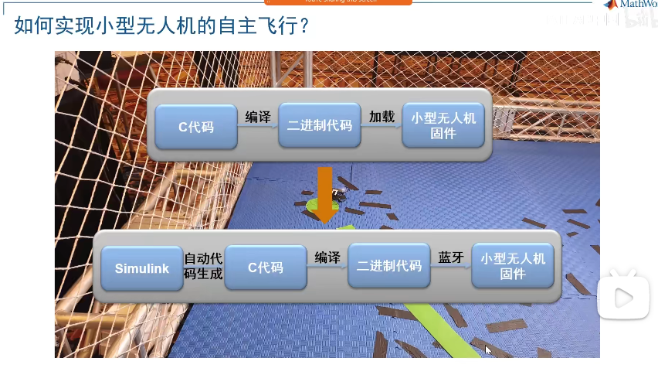

# 组网-笔记

编队组网的意义：无人机具有部署方便、结构简单、隐蔽性好、起降灵活等优点，广泛应用于应急求援、侦查监视、地理测绘、电路巡检、气象监测、新闻拍摄、物流等诸多领域。无人机编队组网充分体现出多无人机协作的优势，提高集群无人机执行任务的能力。因此需要研究无人机与通信技术相结合的无人机组网编队技术,为无人机在复杂环境中协同完成任务提供有效可靠的理论技术支持，在多机协同合作的基础上有效扩大无人机网络的编队规模，同时提高无人机的协作效率并降低负载消耗。

### 1.算法-生存时间

建立了无人机蜂群的无线通信能量消耗模型，考虑无人机能量消耗，提出了新的无人机蜂群分簇通信算法ILEACH。仿真分析可以看出，ILEACH算法下的网络生存时间明显增大，节点的能量消耗速度得到有效降低，因此ILEACH算法可达到提高网络生存周期及均衡网络能耗的目的。

### 2.端口映射

无人机怎么实现：把用户发来的数据发送到基站

# 自组网-文献要点

### 中继式无人机自组网安全协议研究

1.1中继式无人机安全认证协议研究是提高整个无人机链路网络安全的重要技术手段，保障了无人机集群间的安全通信。

1.2**逆向自学习算法**（Reverse selflearning algorithm）建立转发表。

逆向自学习算浅的基本思想是:如果交换机通过端口N接收到站点A发送的数据帧，那公相反地，交换机也可以通过端口N把数据帧传送给站点A。因此交换机转发表的过程是根据其接收到数据帧中的源MAC地址与接收端口之间的映射关系建立起来的。当交换机接收到某站点发送的数据帧时，就将其源MAC地址与该帧进入交换机的端口写入转发表中。

交换机转发数据帧时，查找转发表中是否存在与目标 MAC地址匹配的表项。根据转发表中对该MAC地址的记录情况处理该数据帧。交换机转发数据帧的规则 如下:

1.2.1若转发表中无目标MAC地址对应的表项,则交换机采用洪泛转发，即向所有其他端口转发该数据帧。

1.2.2若转发表中有目标MAC地址对应的表项，且该表项中记录的转发端口与该数据帧进入交换机的端口相同，则丢弃该数据帧。

1.2.3若转发表中有目标 MAC地址对应的表项，且该表项中记录的转发端口与该数据帧进入交换机的端口不同，则向转发端口传送该数据帧。

# 加密算法

**SM9是基于标识的非对称密码算法**

用椭圆曲线对实现的基于标识的数字签名算法、密钥交换协议、密钥封装机制和公钥加密与解密算法，包括数字签名生成算法和验证算法，并给出了数字签名与验证算法及其相应的流程。并提供了相应的流程。可以替代基于数字证书的PKI/CA体系。

SM9主要用于用户的身份认证。据新华网公开报道，SM9的加密强度等同于3072位密钥的RSA加密算法，于2016年3月28日发布。

国密即国家密码局认定的国产密码算法。主要有SM1，SM2，SM3，SM4。密钥长度和分组长度均为128位。

由于SM1、SM4加解密的分组大小为128bit，故对消息进行加解密时，若消息长度过长，需要进行分组，要消息长度不足，则要进行填充。